RAZONES TRIGONOMETRICAS EN EL TRIANGULO RECTANGULO
1.-En el triángulo rectángulo ABC recto en C.
Calcular: E = ${sen}^{2}A$ + ${sen}^{2}B$
a) a
b) b
c) c
d) 1
e) ½
2.- En un triángulo rectángulo ABC recto en C a que es igual:
E = c COSA +bCtgB
a) 2a
b) 2b
c) 2c
d) a + b
e) a + c
3.-Determinar el valor de “x”
xSec60°Cos45° -5Sen37° = Tg45° - x
a) 10/11
b) 11/10
c) 20/11
d) 11/20
e) 11
4.- Resolver:

(tg45° + csc30°)xtg53° = tg45°
a) 2
b) 4
c) 1/2
d) 1/4
e) 1
5.-
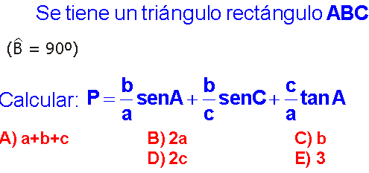
6.-
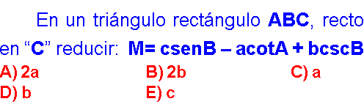
7.-
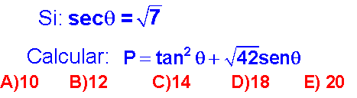
8.-
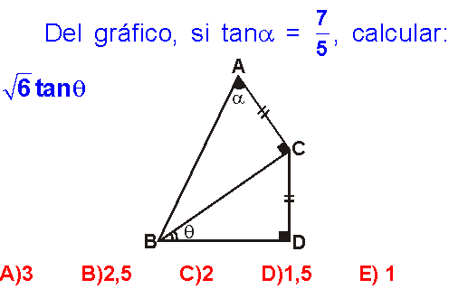
9.-
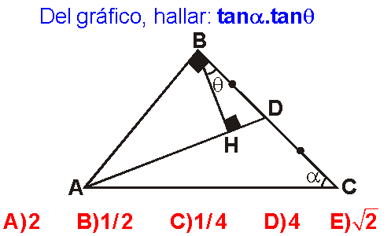
9.-
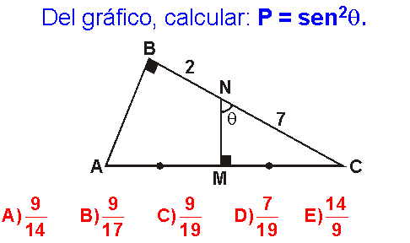
10.-
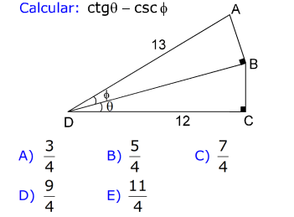
11.-
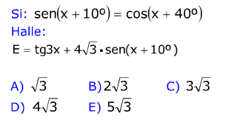
12.-
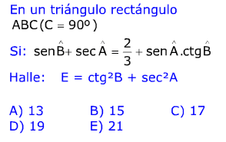
13.-
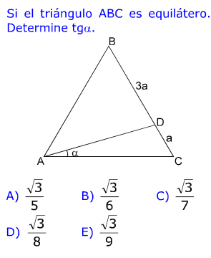
14.-
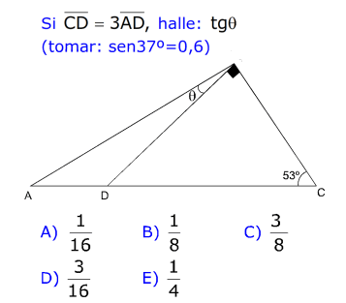

15.-
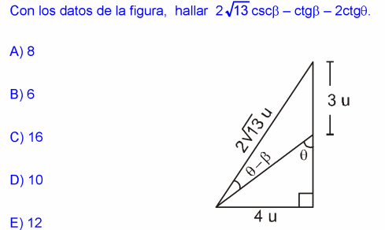
16.-
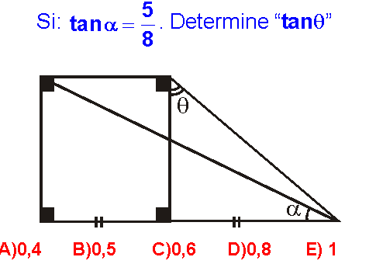
17.-
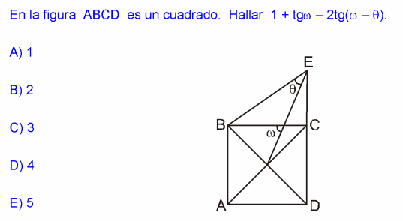
18.-
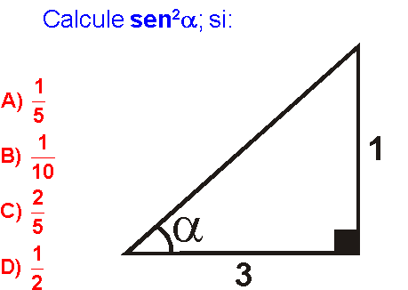
19.-
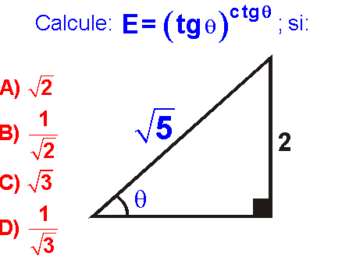
20.-
